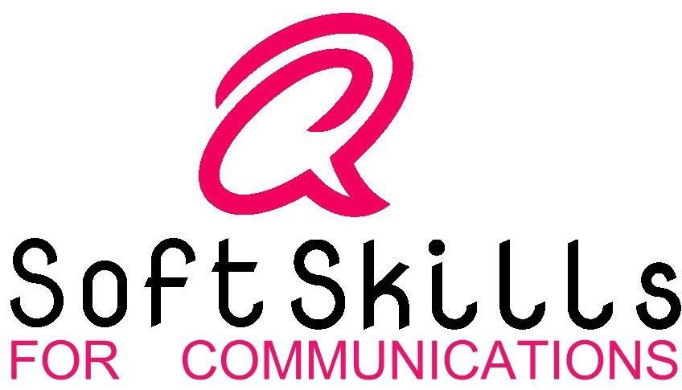

Actividad: Kanban Crisis

Tabla de contenidos
Un mal tuit lo puede tener cualquiera..., o no 3
United Airlines 3
Domino’s Pizza 3
Apple 4
Boeing 5
Cuatro 6
Nestlé 7
Panrico (Donettes) 7
KitchenAid 9
Air Europa 10
Maker’s Mark 10
Media Markt 11
Zara 12
Ballantine’s 13
Fnac 13
Las crisis ¿sobrevivir u optimizar su gestión? 14
Características de las crisis 14
¿Cómo tratar todo esto de la crisis? 15
Prevenir antes que curar 16
Lo mejor, saber a qué juegas 16
No siempre es responsabilidad nuestra, estar alerta ayuda 16
Google alerts 16
Social mention 17
Herramientas de gestión de redes sociales 17
Si ya has pecado... 18
Referencias 18
Referentes 18
Internet 18

- Un mal tuit lo puede tener cualquiera..., o no
Para comprobar cómo se puede gestionar una crisis, y especialmente qué herramientas pueden usarse para dicha gestión, es recomendable revisar algunos de los casos que han sucedido y ver cómo se han gestionado.

United Airlines
En 2008 David Carroll viajaba junto con su banda desde Halifax (Canadá) a Nebraska (EEUU) en un vuelo de United (www.united.com). Cuando David llegó a su destino, descubrió que su guitarra de 3.500$ estaba rota. Después de hablar con algunos testigos, descubrió que no habían tratado la guitarra adecuadamente. Presentó una queja y tuvo que esperar 9 meses para que United le respondiese que no se hacía cargo del coste de la guitarra, alegando que no había presentado la queja en las 24 horas siguientes al incidente. David comenzó la venganza componiendo varias canciones (enlace).
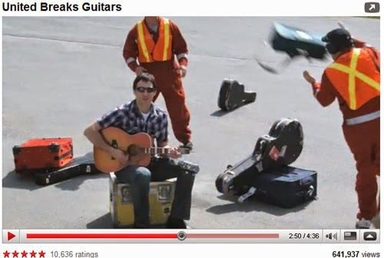

La primera de ellas “United breaks guitars” tuvo 150.000 visitas en el primer día y llegó a más de un millón y medio de reproducciones en menos de un mes. La empresa no reaccionó y la mala prensa consecuente para United Airlines hizo que sus acciones cayeran un 10 por ciento. El coste de la caída fue de 180 millones de dólares. Con dicha pérdida, se podrían haber comprado 51.000 guitarras de repuesto.
La reacción, tardía, de la compañía fue pedir disculpas e indemnizar a David con el coste de la guitarra.

Domino’s Pizza
En 2009, en un momento de aburrimiento extremo, un par de empleados de Domino’s Pizza (www.dominos.com) escogen entretenerse jugando con la masa de las pizzas. Además, deciden también grabar todo lo que hacen, incluído el ejercicio de introducir masa de pizza por la nariz. Finalmente, suben el vídeo a Youtube. En dos días, el vídeo tenía más de un millón de reproducciones.

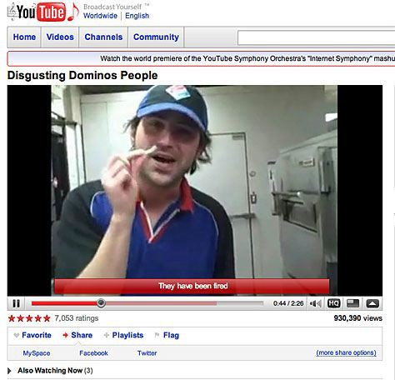

La empresa, Domino’s Pizza tardó algunos días en reaccionar ante dicho vídeo. Por increíble que pudiera parecer, la empresa no disponía de cuentas en redes sociales con las que amortiguar la crisis.
La solución adoptada se considera un ejemplo de reacción, pero tomada muy tarde.
- La primera medida llegó a las 48 horas y fue un vídeo del presidente de la compañía pidiendo disculpas y anunciando que tomarían medidas (enlace).
- La compañía pasó a tener una actividad notable en redes sociales. Antes del incidente no tenían cuentas oficiales en Facebook o Twitter, por poner un ejemplo.
- Realizaron una campaña de correo masivo entre clientes.

En algunas referencias se considera que el incidente provocó el inicio de los Community Manager, ya que demostró la utilidad de disponer de personal formado y especializado en gestión de redes sociales

Apple
En 2010 el iPhone 4 de Apple (www.apple.com) aparecía con una gran novedad estética, era el primero blanco. Sin embargo, también tenía una novedad interna. La antena interior estaba puesta de tal forma que si se sujetaba el teléfono con la mano izquierda y en cierto lugar se acercaba a la cabeza, el teléfono perdía la cobertura (El Mundo). No era peligroso para las personas, no era exclusivo del iPhone (sucedía con otras marcas) y no siempre se podía reproducir el problema. Las redes sociales empiezan a hacerse eco y la noticia llega a la prensa antes de que Apple diera una respuesta (NY Times) que bautiza el problema como “antennagate”.
Apple es una compañía que intenta satisfacer al cliente donde, por entonces, Steve Jobs podía ser quien respondiera directamente a un usuario. Sin embargo las respuestas fueron del estilo de ““trata de no cogerlo de esa forma” o “no es un gran problema”, y especialmente un “no sólo le pasa al iPhone 4”.

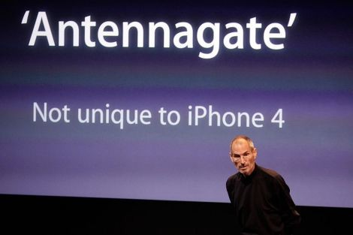
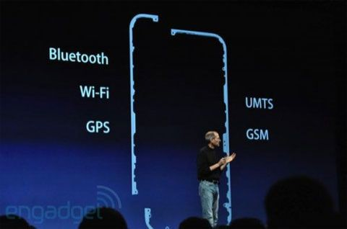
Para poder solucionar el problema, y mantener la imagen de la marca, se reconoció el error con una de las frases más destacables para una compañía que vende diseño: “no somos perfectos” y pasa a admitir el error, estudiarlo y explicarlo.
Finalmente, decide compensar económicamente a quien había demandado a la compañía por publicidad engañosa (enlace).

Boeing
En 2010 un niño (Harry Windsor) de 8 años y gran apasionado por los aviones, realiza un dibujo de un avión apagafuegos. Orgulloso de su idea, decide enviarla a Boeing (www.boeing.com) seguro de que podrá ayudar en la seguridad de los aviones. Es de prever que los padres esperarían una carta de agradecimiento con la que premiar la buena intención del niño.
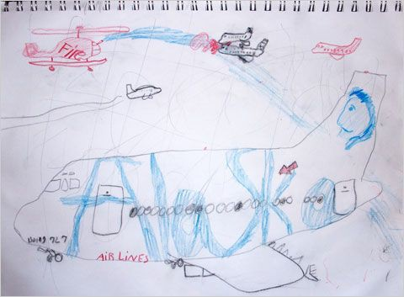

La respuesta de la compañía fue un documento formal en la que se decía directamente que la compañía “no aceptaba sugerencias ni ideas no solicitadas”. El padre de Harry, ante semejante castigo a la iniciativa con buenas intenciones de su hijo, no tardó en escribirlo en su blog, y del blog a las redes sociales sólo hay un paso (especialmente los casos en los que hay niños).
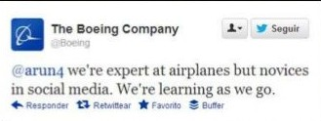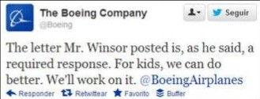La empresa analizó la situación, e hizo que fuese el mismo director de comunicación quien respondiera en Twitter con uno de los mensajes de ejemplo:

.

El tweet decía “Somos expertos en aviones pero principiantes en las redes sociales. Estamos aprendiendo a medida que avanzamos”. Además, la compañía organizó un viaje a la familia de Harry al “Future of Flight Aviation Center & Boeing Tour” donde atendieron correctamente las ideas de Harry (enlace).

Cuatro
Cubriendo una final de fútbol de un campeonato europeo en 2010, el presentador Manolo Lama de la cadena de televisión Cuatro (www.cuatro.com), en los momentos previos a la final de la Europa League que enfrentaba al Atlético de Madrid en Hamburgo (Alemania), tiene una muy desafortunada idea con un mendigo: enlace (el vídeo puede herir sensibilidades). El asunto llegó a las portadas de los diarios alemanes.

Las protestas comienzan a multiplicarse en Facebook donde se llega a crear una página (ahora inaccesible) de “Dimisión de Manolo Lama“. La cadena Cuatro intenta cerrar el

asunto con un mensaje, pero no claramente pidiendo disculpas y con una redacción confusa. Como dicho comunicado no cierra el problema la cadena televisiva decide callar y no responder de ninguna forma a las críticas. El problema sigue creciendo llegando incluso a salpicar a la marca automovilística Opel, patrocinadora en ese momento de la selección de fútbol y de diversos equipos. El asunto sigue circulando y llega al Ministerio de Industria que debe estudiar el caso. El hecho de que un organismo llegue a estudiar el caso, parece indignar a la cadena Cuatro. Consecuentemente, el conflicto crece y se reaviva. Al cabo de unos días se deja de hablar del asunto por agotamiento y todavía vuelve a salir a la luz de cuando en cuando.

Nestlé
En 2011 Greenpeace (www.greenpeace.org) lanza un vídeo (enlace) denunciando que Nestlé (www.nestle.com) utilizaba aceite de palma para fabricar sus productos. El uso de aceite de palma es controvertido ya que se destruyen los ecosistemas de especies como los orangutanes.
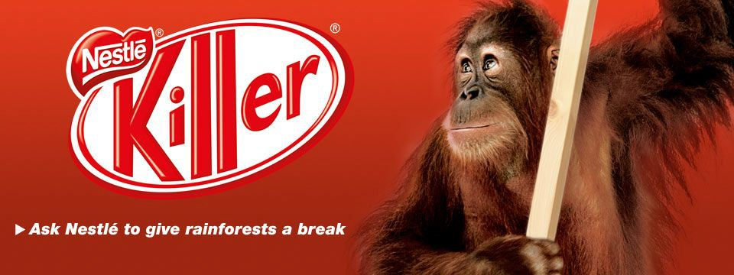

La reacción de Nestlé fue pedir a Greenpeace que borraran el video porque violaba sus derechos de imagen. Lejos de borrar el vídeo, Greenpeace pidió que se criticara a Nestlé en su “fanpage”. Nestlé, amenaza con borrar los mensajes negativos, llegando a borrar la página de KitKat en España. Finalmente, en 2013, Nestlé decide incluir objetivos sostenibles para alcanzarlos en 2020.

Panrico (Donettes)
En 2011, donettes (www.donettes.com) lanza una campaña con un eslogan muy mal seleccionado: “a pedir, al metro”. La reacción en redes sociales era cuestión de esperar sólo unos segundos para que el primer comprador se fijase en el eslogan, y se indignase.

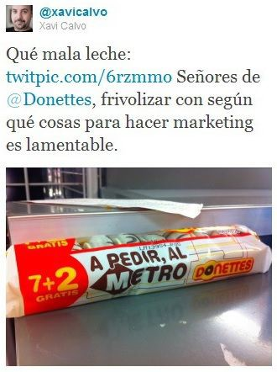
El usuario en cuestión no era un Influencer, tenía 2000 seguidores. Sin embargo, basta con 2000 seguidores para que se empiece a difundir y en pocos minutos los fabricantes del producto en cuestión se diesen cuenta de que el hashtag #boicotdonettes era trending topic en todo el país.
La empresa reaccionó publicando un mensaje reconociendo que había hecho algo mal: “Estamos estudiando lo que se ha dicho respecto a un claim que se encuentra en algunos de nuestros packs, os diremos nuestra decisión pronto”. Al poco tiempo enviaron un tuit de reconocimiento y disculpas:
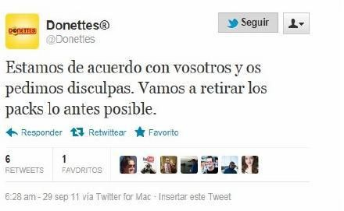
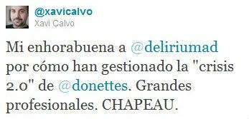
Además, del tuit de disculpa, la empresa intercambió más de 80 mensajes de disculpa con los usuarios más enojados. Además de contactar y pedir disculpas directamente al primero que mostró su disgusto con la campaña

Durante un tiempo la empresa responsable de la campaña (www.delirium.es) mostró la crisis como un caso de éxito.

KitchenAid
En 2012 había un gran debate electoral para la presidencia de los EEUU. En dicho debate Obama, el primer presidente de origen afroamericano, estaba compitiendo por la presidencia con Romney. La compañía de electrodomésticos de cocina KitchenAid (www.kitchenaid.com), ampliamente arraigada en EEUU, publicaba un tuit algo sorprendente con el hashtag empleado para las referencias al debate que se realizaba en la cadena NBC (www.nbc.com).
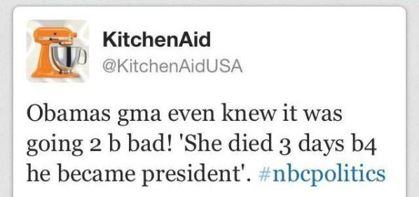
El mensaje decía textualmente “¡La abuela de Obama ya sabía que esto iba a ser malo! Ella murió 3 días antes de que él fuera presidente”. Dicho mensaje era la opinión del CM de la compañía que, con un error de profesionalidad grave, usó la cuenta de la empresa en lugar de la personal.
La compañía reacción a una velocidad muy alta, con una cadena de tuits de disculpas escritos directamente por la CEO de la marca Cynthia Soledad.
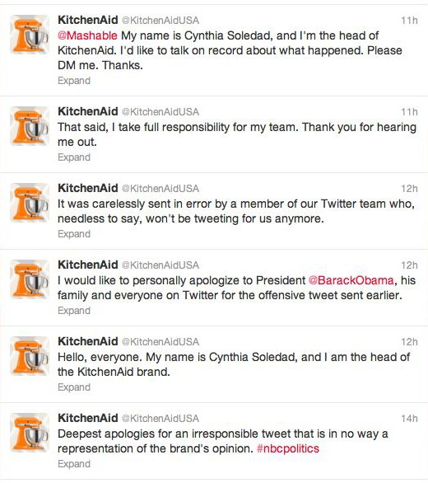

El caso, dada su rápida respuesta, se estudia como ejemplo de que la velocidad de reacción es clave en el manejo de crisis.

Air Europa
En junio de 2013, Air Europa (www.aireuropa.com) se vio involucrada en una crisis cuando a una pasajera, que viajaba en silla de ruedas, se le denegó el acceso por no ir acompañada. La pasajera usó Twitter para protestar por el asunto:

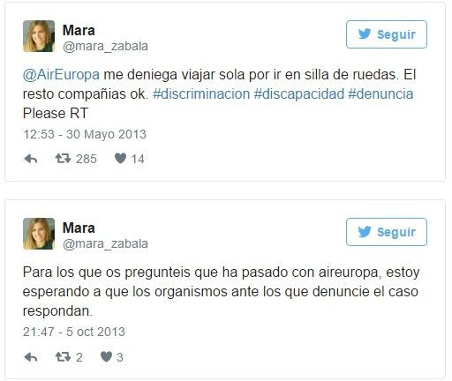

Mientras que otras compañías aéreas permitían el acceso con silla de ruedas sin acompañantes, Air Europa no parecía que lo hacía. Algunos Influencers se indignaron con la compañía aérea, lo que provocó que el problema creciese.
La compañía, simplemente, no dió respuesta al problema. El silencio en redes sociales fue el medio que empleó para abordar la crisis. La respuesta de la compañía se realizó por carta y referenciando los aspectos legales que le permitían actuar como lo hizo.
En algunos casos similares, que han ocurrido posteriormente, la compañía ha actuado de la misma forma (enlace). Algunos diarios que se hicieron eco fueron El País y 20 Minutos.

Maker’s Mark
Uno de los principales fabricantes a nivel mundial de Bourbon tuvo en 2013 una interesante crisis con las redes sociales. Anunció que su producto pasaría de tener un 45% de alcohol a tener un 42%. Este ajuste se debía a un problema de logística en el abastecimiento. El anuncio provocó una media de 6000 tuits negativos al día. En Facebook aparecieron varios grupos para boicotear a la marca.
El director de la compañía declaró que “nos llevó sólo un día darnos cuenta del error”. Sin embargo, durante más de una semana la compañía emitía justificaciones, explicaciones y disculpas en su página Web, pero el temporal no dejaba de crecer en las redes sociales.
Cuando la empresa decidió cambiar de estrategia, comenzó una campaña directamente donde se había originado el problema: en las redes sociales. El inicio de la campaña fue un

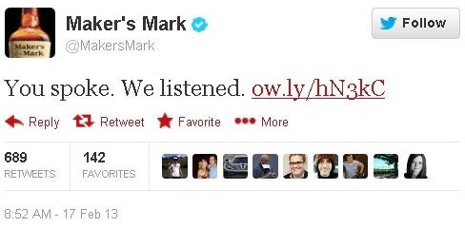
tuit con un eslogan que se pone de ejemplo para dar la vuelta a un problema con los clientes: “You Spoke. We Listened” (vosotros hablasteis. Nosotros escuchamos).
El tuit iba acompañado de un enlace a una disculpa bien redactada y en la que se hacía énfasis en la pasión con que los clientes se habían pronunciado. Además se repetía el eslogan y se daba a entender que se iba a cambiar la decisión.
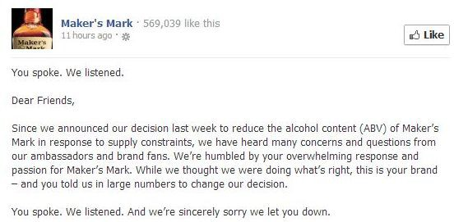

La respuesta en Facebook acumuló más de medio millón de “me gusta” en menos de 12 horas. El hashtag #YouSpokeWeListened se convirtió en trending topic.

Media Markt
Aunque parte de la política de comunicación de Media Markt (www.mediamarkt.com) es usar cierta polémica, en 2013 hirieron demasiados sentimientos. Todo comenzó con un tuit que invitaba a no asistir al desfile de las fuerzas armadas en España, e ir a comprar a su tienda.

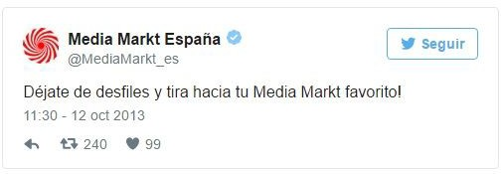

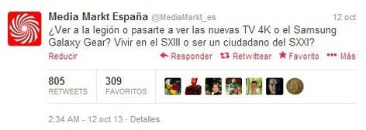
El tuit era del estilo habitual que Media Markt emplea. Sin embargo, al cabo de unos minutos, otro tuit se encargó de generar la polémica.

Resultado, 200.000 impactos y Trending Topic con un hashtag poco favorable: #boicotmediamarkt. Al final del día la compañía decidió emitir un mensaje de disculpa como reacción alegando que nunca fue su intención ofender a las fuerzas armadas.

Zara
En 2014 la compañía Zara (www.zara.com) saca un modelo de camiseta a rayas con una estrella al estilo de los Sheriff del oeste americano del siglo XIX. Para algunos era demasiado parecida a los uniformes con los que se vestía a los reclusos de los campos de exterminio nazis. En la imagen, a la izquierda la camiseta de Zara y a la derecha el uniforme de los campos de exterminio.
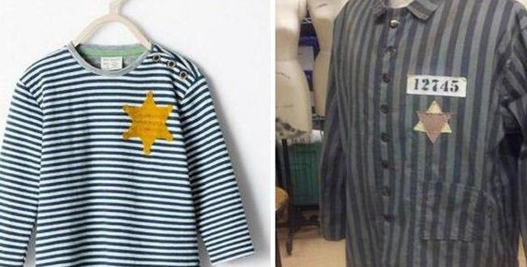
El tema era delicado. Aunque la estrella de Zara tenía las puntas redondeadas y las rayas son horizontales, cometieron un error histórico grande, las estrellas de los sheriff eran de cinco puntas y no de seis. Los mensajes de queja no tardaron en aparecer. Las quejas se

iniciaron en un diario Israelí (Haaretz) pero no tardaron en llegar a las redes sociales y en poco tiempo habían más de 38.000 tuits al respecto.
La solución que dió Zara se estudia como una de las más modélicas: retirar la camiseta del mercado lo antes posible (El mundo), reconocer en las redes sociales su error y responder directamente a los usuarios que se quejaron a la compañía.
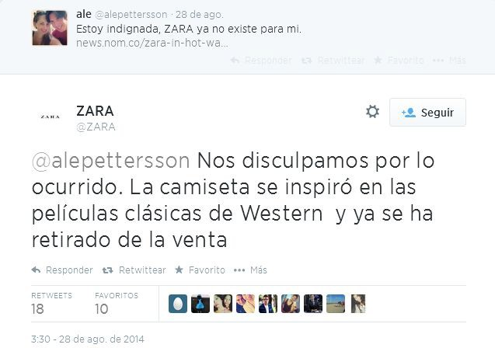

El asunto de la camiseta de rayas se estudia como un ejemplo de porqué una gran compañía debe revisar todos los aspectos de forma detallada antes de lanzar productos al mercado. También se estudia el caso como ejemplo de reacción rápida y correcta en redes sociales.

Ballantine’s
En 2015, el Community Manager de Ballantine's (www.ballantines.com ) decide mostrar su afición (personal) por un equipo de fútbol y publica el siguiente tuit en nombre de la empresa.
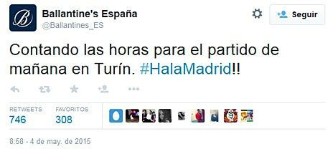
Asociar una marca a un deporte concreto es un riesgo, pero asociarla a un equipo concreto ya es personalizar demasiado. A los pocos minutos ya había un hashtag dedicado al asunto “#BoicotABallantines”. El problema es cuando la marca decide solucionar el problema despidiendo al Community Manager (de nombre Manolo). Los aficionados al equipo favorecido por dicho CM deciden defenderlo con el hashtag “#TodosConManoloCM”. El resultado, dos colectivos indignados con una marca.

Fnac
En 2016, el community manager de FNAC (www.fnac.com) comete un error grave al publicar un mensaje de opinión sobre política con la cuenta de twitter de una de las compañías que gestionaba.

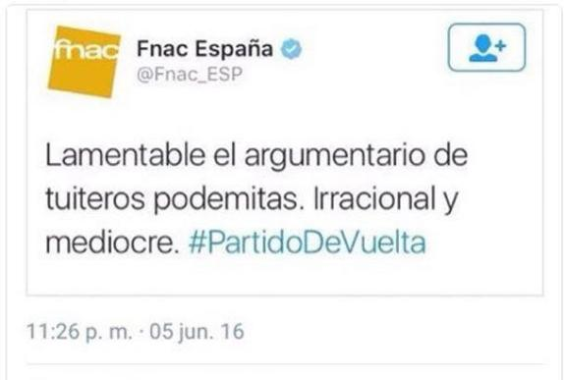
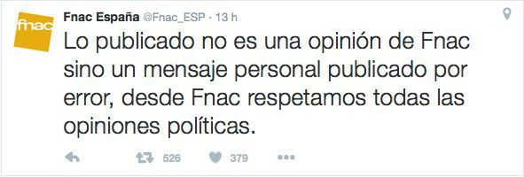
La compañía borró el tuit, pero las redes ya estaban hablando al respecto. Se publicaron dos tuits de disculpas
Sin embargo la tormenta se había desencadenado. Curiosamente, se generaron dos bandos en twitter: uno de ellos comentaban que dejaba de ser cliente de fnac, mientras que otro se solidarizaba con el CM. En algunos foros se comentó que la defensa del error “humano” del CM había sido la estrategia de la empresa para frenar las críticas.

Las crisis ¿sobrevivir u optimizar su gestión?

Características de las crisis
Previamente hemos visto algunos ejemplos de los que se puede deducir que las crisis tienen unos aspectos comunes. Anotar algunas de las características de las crisis.
- Sus eventos de crisis son repentinos y tienen un gran impacto en la sociedad.
2.La red de información de la crisis se propaga más rápido y con mayor severidad que la propia crisis.
3.Existe una violencia cibernética grave, que también es muy grave en la sociedad actual.
4. No resolvieron el problema inmediatamente después de la crisis, solo se disculparon después de que el problema se agravó.
5. No puede reconocer sus errores rápidamente y necesita orientación de redes externas.

¿Cómo tratar todo esto de la crisis?
Las crisis que se producen en las redes sociales son la principal fuente de pérdida de reputación y de dejar una huella contraria a nuestros intereses. Las crisis pueden suceder por muchos motivos.
- La resolución de la crisis es muy importante para la reputación de la organización.
- Son imprevisibles en el tiempo. No se sabe cuándo van a suceder.
- El impacto de las crisis es imprevisible. No se puede predecir el nivel (no olvidar el efecto Streisand¹
El aspecto a tener en cuenta, por tanto, es la imprevisibilidad: cuándo pueden suceder y cuál será finalmente su impacto. Ante una crisis desatada, hay muchas opciones. Analicemos lo mejor y lo peor de dichas opciones

Opción | Lo mejor | Lo peor
Gabinete de crisis | El gobierno puede ser armonioso y estable, el partido gobernante puede mantener la continuidad de los asuntos gubernamentales, se puede mejorar la eficiencia del trabajo y la unidad será la firme voluntad del gobierno de coalición. | Diferentes sistemas inciden en el desarrollo del sistema de partidos, y también resultan en la diferencia entre estabilidad e inestabilidad del gobierno, habrá opinión pública e incluso algunas turbulencias urbanas.
Protocolo de actuación | Los acuerdos de acción también deben implementarse como medidas preventivas, se pueden tomar acciones preventivas y publicitarias que reducirán la ocurrencia de muchos incidentes viciosos. | Si todavía hay problemas que no se han resuelto, solo se pueden iniciar procesos civiles o penales.
Estrategia de comunicación | La comunicación tiene una posición y un papel importantes en la gestión empresarial. La forma de comunicación es muy importante. Una buena capacidad de comunicación puede hacer que un equipo esté más unido y planificado, puede mejorar la cohesión de la empresa y también es una necesidad para el éxito de una empresa. | La comunicación no es fácil. Si no comprende qué es la comunicación y qué es escuchar, y no cambia su forma de hablar, solo ampliará el problema y afectará su imagen corporativa.

¹ https://es.wikipedia.org/wiki/Efecto_Streisand

Prevenir antes que curar

Lo mejor, saber a qué juegas
Para tener una buena reputación online, hay que evitar las crisis. Para ello se necesita disponer de una buena estrategia de comunicación, pero sobre todo conocer los principios en los que se basa la organización. Esta parte es responsabilidad del branding. Pero hay algunas cuestiones que se tratarán en el resto del curso:
- Tener claro por qué la organización hace lo que hace.
- Conocer la “filosofía” de nuestra organización
- Saber a qué público nos estamos dirigiendo, quienes son nuestra tribu.
- Conocer cómo hacer que los/las seguidores/as tengan una relación muy amistosa con nuestra organización.
- Conocer los perfiles tóxicos que nos vamos a encontrar.
- Saber liderar al público seguidor.

No siempre es responsabilidad nuestra, estar alerta ayuda
Lo principal que se debe tener en cuenta es que una crisis la podemos desencadenar desde nuestra organización incluso involuntariamente. Es muy complicado conocer todos los parámetros que pueden incidir a la hora de desencadenar una crisis. Por tanto se deben conocer las herramientas de las que se dispone para detectar que algo malo está pasando. Algunas de ellas son.

Google alerts
Las alertas de Google (https://www.google.es/alerts) son la herramienta principal para conocer cuándo alguien nos está nombrando.
Probar a poner una alerta (en caso de que no se haya hecho antes) con una palabra o una frase relacionada con nosotros/as
Cómo utilizar el metodo Kanban.

Social mention
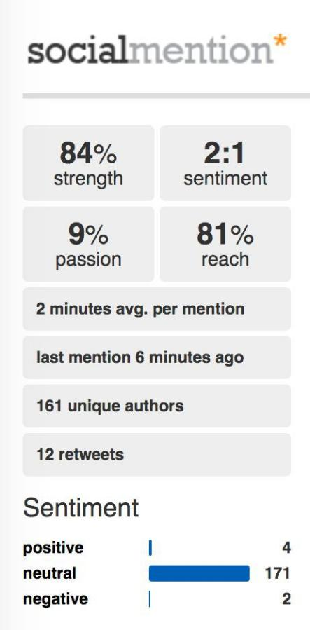
Esta herramienta nos permite averiguar las menciones y cómo una palabra clave está siendo usada (http://socialmention.com/)
Hacer búsquedas de personas conocidas (o marcas) para comprobar que niveles tienen.
Louis Vuitton
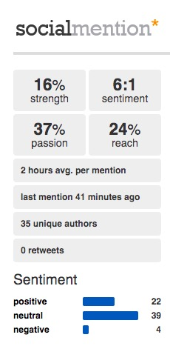

Herramientas de gestión de redes sociales
Hay una gran cantidad de herramientas existentes para comprobar el impacto de la marca, y que permiten poner alertas.

Herramienta | Comentarios
BundlePost | Administrar el contenido que generamos, Además nos mostrará el horario adecuado para compartir las publicaciones,no es necesario dedicar mucho tiempo.
CoolTabs | Se trata de una herramienta que nos ayudará a crear nuevas pestañas y de esta forma personalizar nuestra Fanpage,tiambien es gratis,existen distintos plantes de precios según las necesidades que tengas en cada momento.
HashTagFyMe | Es el mejor motor de búsqueda para analizar cualquier hashtag y datos de usuario en Twitter. También se puede utilizar para brindarle sugerencias personalizadas de hashtag en el sitio web, ayudarlo a descubrir los hashtags más populares y Haga que su contenido social sea más atractivo con recomendaciones personalizadas basadas en su perfil de Twitter.
HashTags | Ahora se ha convertido en una herramienta indispensable para crear contenido, aumentar la participación de los usuarios y difundir información relacionada con la industria o el sector sobre productos, eventos, noticias y tendencias.
HashTracking | Es una tecnología de seguimiento o monitoreo de hashtags que permite a los profesionales de las redes sociales encontrar el hashtag más efectivo en ese momento o el hashtag que produjo el mejor efecto en la historia. Esto es especialmente útil cuando hablamos de actividades específicas utilizadas para grandes recursos o eventos. Porque puedes rastrear todo el proceso de etiquetas relacionadas con la actividad o evento desde el principio hasta el infinito y más allá, y también te mostrará los datos de forma clara, incluyendo informes de usuarios y previsiones económicas.
KeyHole | Keyhole es una buena herramienta que no debería faltar en la estrategia de redes sociales de ningún medio, periodista o administrador de la comunidad. Esta herramienta fue desarrollada por Minaz Abdulla, programadora de la aplicación, y Safi Ajani, líder de estrategia comercial de la plataforma. Y tiene una versión gratuita con registro gratuito y algunos paquetes de software para personas que estén interesadas en obtener más información de las redes sociales.
RiteTag | Es una herramienta online cuyo objetivo es ayudarte a mejorar el alcance de tus publicaciones en Twitter y Facebook,También puede mostrarnos errores o contenido que debe cambiarse, y también puede organizar la frecuencia con la que envía tweets o publicaciones de Facebook.
SocialMention | Es una aplicación web para buscar y analizar todo el contenido agregado por los usuarios en Internet, pudiendo monitorear quién te menciona cuándo y dónde. Con su ayuda podemos medir el impacto de nuestra marca, eventos o eventos en blogs, Weibo, redes sociales, marcadores.
TagBoard | Tagboard es una plataforma que permite a los usuarios recopilar datos de los principales sitios de redes sociales, publicarlos y volver a mostrarlos en varios medios. La aplicación logra esto al rastrear hashtags específicos relacionados con los temas que el usuario desea rastrear.
TweetArchivist | Es una aplicación de Windows que puede ayudarlo a archivar tweets para futuros análisis y minería de datos. Utilice Tweet Archivist para iniciar la búsqueda, obtendrá tantos resultados como sea posible, ideal para obtener conjuntos de datos de investigación académica.
TweetBinder | Tweet Binder es una herramienta de análisis que puede medir el impacto estadístico de los hashtags de Twitter y dividir estos tweets en varias categorías para volver a analizarlos.
TweetChat | A través de él, todos los participantes y ponentes podrán seguir todo lo que se dice en cada tweet generado, y los chats de twitter pueden ir más allá porque pueden ser guiados por profesionales invitados que hablan y formulan temas predeterminados,es un diálogo abierto, donde todos pueden explicar sus opiniones.
TweetReach | TweetReach es una herramienta de análisis de Twitter que nos permite encontrar información sobre los Tweets publicados, buscar análisis de la competencia, realizar análisis e informes utilizando los datos más relevantes, con el fin de mejorar el contenido de tus futuros tweets.
TweetTag | Tweet-Tag es una aplicación sencilla en la forma de utilizarlo. Aunque es complicado en la visualización de datos, también te permite controlar el estado de los hashtags en tiempo real, y buscar temas que no contengan ningún hashtags sino palabras clave que te interesen.
TWUbs | Twubs es una herramienta que nos permite buscar etiquetas en Twitter, mediante un método sencillo, y luego insertar la etiqueta deseada en el cuadro de búsqueda, nos mostrará todos los resultados sobre la etiqueta, otra característica es que detecta el tipo de tweet Y dale forma en una presentación. Distinga si es texto, video o foto.
TrendsMap | Solo necesita moverse en el mapa para ver cómo han cambiado los términos más populares entre regiones y países; el texto más grande indica que la palabra involucrada en la conversación en esa ubicación es más frecuente, y también puede ubicar publicado contenido.

Si ya has pecado...
Si ya se ha desencadenado la crisis, lo habitual es analizar (pero cuidado con la “parálisis por análisis”). Por lo general hay tres fases a seguir
- Reconocimiento del error
- Aceptación de las consecuencias
- Corrección de los problemas generados
Cada una de ella puede tener una gran cantidad de tareas para realizar. Por ejemplo, para reconocer el error, se debe conocer el público que se ha sentido dañado, para la aceptación de las consecuencias se debe comunicar que se conocen las consecuencias provocadas, o para la corrección de los problemas, se debe saber qué problemas se ha generado. No todas las tareas posibles se deben realizar, cada crisis es única, y por tanto merece un trato concreto. A continuación detallaremos algunas de las tareas a realizar en cada caso.

Fase | Posibles tareas
1. Reconocimiento del error | Por lo general, los errores ocurren de repente y las ideas no son lo suficientemente maduras o completas, en este caso, algunas personas relacionadas con el tema siempre saldrán lastimadas. A veces, nunca escucho las ideas de otras personas y hago las cosas de manera demasiado subjetiva.También es el impulso causado por la búsqueda de la velocidad de desarrollo y la búsqueda de la maximización de beneficios.Si una cosa se hace de forma racional, reducirá la aparición de errores.
2. Aceptación de las consecuencias | En la era de Internet actual, una vez que estalla un evento de crisis, se propagará muy rápidamente, será muy dañino y difícil de controlar en un corto período de tiempo. También despertará las emociones de los empleados y conducirá a una disminución del poder vinculante interno y a la eficacia de combate de la empresa. Al mismo tiempo, las empresas se enfrentarán a grandes daños y pérdidas, incluso en lo que respecta a su supervivencia.
3. Corrección de los problemas generados | Si bien Internet nos ha brindado comodidad en la vida, también han surgido nuevos problemas, es decir, la ciberviolencia. Cuando muchas empresas tienen problemas sin resolver los problemas o disculparse lo antes posible, no pueden permanecer en silencio, y deben ser conscientes de ellos de inmediato. Cuando se trata de sus propios problemas, no puede conocer sus errores en la violencia cibernética, porque la opinión pública en Internet generalmente estará con los grupos desfavorecidos en este momento, se propagará rápidamente, los problemas continuarán creciendo y la mayoría de las personas es menos probable que acepten el suyo. pedir disculpas.

Kanban para la gestión de una crisis (entre otras cosas)
(actividad)

Referencias

Referentes
- Melissa Agnes. Crisis Management Strategist. www.melissaagnes.com

Internet
- https://blog.posizionate.com/ejemplos-de-crisis-de-reputacion-en-social-media-y-com o-gestionarlo
- http://www.convinceandconvert.com/social-media-strategy/dont-be-scared-be-prepar ed-how-to-manage-a-social-media-crisis/
- https://www.forbes.com/sites/ekaterinawalter/2013/11/12/10-tips-for-reputation-and-cr isis-management-in-the-digital-world/#6a4b36197c0c
- https://sentisis.com/como-afrontar-una-crisis-de-reputacion-en-redes-sociales/

